关于公开征求《台州大剧院项目建设方案》意见的公告

台州大剧院项目是完善我市现代公共文化服务体系的重要基础设施，对满足人民群众高水平文化需求、推动我市文化事业高质量发展具有重要意义。

一、建设定位

建设一座适应时代发展和市民文化需求的现代化大剧院，成为台州城市文化的标志性建筑、文化惠民的重要阵地、城市休闲观光的重要场所、展示对外文化形象的重要窗口、文艺活动的培训中心。

二、项目选址

椒江区葭沚街道开发大道北侧、通江大道西侧，用地总面积约105亩（详见附图），具体以规划选址意见书为准。

三、建设要求

建筑面积5.8万平方米，其中地上建筑面积约3.7万平方米，地下建筑面积约2.1万平方米。在建筑外型上充分考虑城市文脉、形态、肌理、景观尺度和周边环境的关系，尽可能运用现代材料、现代工艺，与东山湖公共空间相融合。

四、建筑功能

突出专业剧院功能，能举办歌剧、舞剧、戏剧、交响乐、音乐剧、芭蕾舞及大型综艺节目演出。具体配置大剧场、音乐厅、多功能厅以及相应的配套设施。

附图：大剧院选址示意图

附图

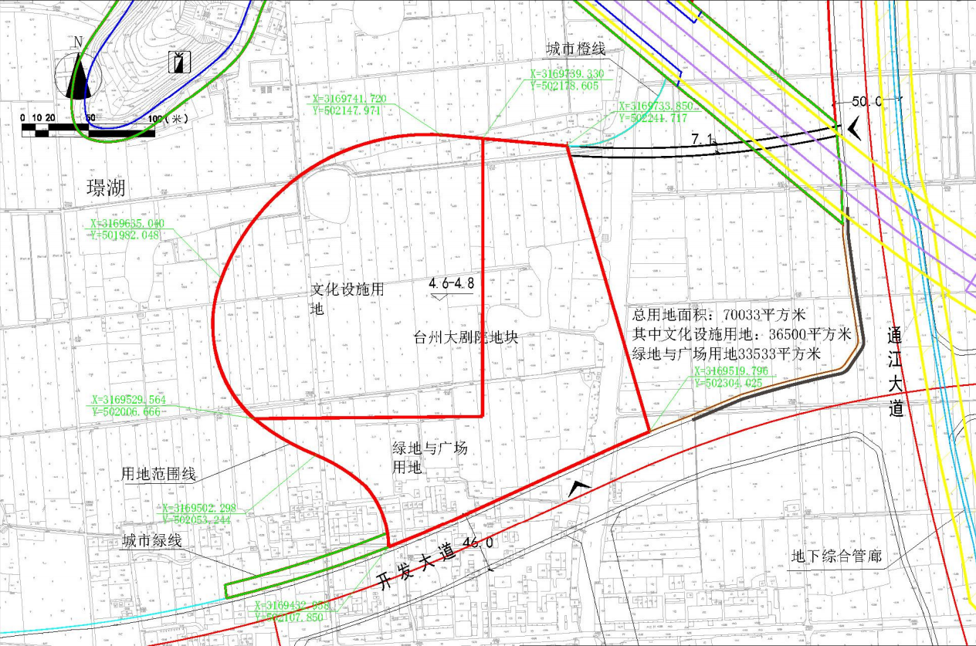大剧院选址示意图